**Libro Don Quijote de la Mancha de Miguel de Cervantes**

*Don Quijote de la Mancha*, cuyo título original es *El ingenioso hidalgo don Quijote de La Mancha*, **es una novela del subgénero literario burlesco**. Fue escrita por el español Miguel de Cervantes Saavedra (1547-1616) y publicada en dos entregas: El primer tomo en el año 1605 y el segundo en 1615.

Se considera *Don Quijote de la Mancha* **la primera novela moderna**y **obra cumbre** de la literatura española. En ella, mediante la parodia de las novelas de caballería, Miguel de Cervantes presenta una crítica de la sociedad del siglo XVI. La comicidad y el uso de refranes y dichos populares confieren dinamismo a la novela.

**Don Quijote y su escudero Sancho Panza** son los protagonistas principales de la obra. Don Quijote es un hidalgo, hombre de clase media alta, y Sancho Panza es su vecino, de origen humilde y de poca educación.

En la imaginación de don Quijote siempre está**Dulcinea del Toboso**, un amor idealizado y la razón que lo hace sentirse un verdadero caballero andante.

*Don Quijote de la Mancha*, el libro más universal de la literatura española, es una de esas novelas imperecederas que se cruza en nuestro camino en algún momento de nuestras vidas. Muchos lectores consideran esta obra como el mejor libro de todos los tiempos.

Pero, ¿qué es realmente el Libro *Don Quijote* de Miguel de Cervantes? ¿Qué significa? ¿Qué repercusión ha tenido desde su publicación?

**Resumen de la novela**

El libro relata las aventuras y desventuras de un hidalgo de 50 años llamado **Alonso Quijano**, quien decide ser un caballero andante como aquellos que aparecen en sus libros de caballerías favoritos.

Las hazañas de don Quijote están contenidas en **dos tomos** que narran**tres salidas**. Por un lado, la “Primera parte” denominada como*El ingenioso Hidalgo Don Quijote de la Mancha* está formada por 52 capítulos y en ella se encuentran la **primera salida** y la **segunda salida**.

El segundo tomo, cuyo título es *El ingenioso Caballero Don Quijote de la Mancha*, contiene 74 capítulos en los que se narra la**tercera salida**.

**¿Cómo comienza el libro de Don Quijote?**

Esta es la famosa frase que da comienzo a *Don Quijote de la Mancha*:

En un lugar de La Mancha, de cuyo nombre no quiero acordarme, no ha mucho tiempo que vivía un hidalgo de los de lanza y astillero, adarga antigua, rocín flaco y galgo corredor…

**Primera salida**

Abarca los primeros ocho capítulos del primer tomo del libro. Aquí comienza la supuesta locura de don Quijote. El protagonista decide convertirse en un caballero andante llevando a su viejo caballo Rocinante a recorrer España.

Don Quijote sale solo en busca de ser armado caballero. Durante el recorrido, el protagonista desata su imaginación y pone de manifiesto su locura deformando la realidad que lo rodea.

Por un lado, confunde una venta con un castillo, a un ventero con el señor del castillo, quien lo nombra caballero y le sigue la corriente.

Después de conseguir su cometido, don Quijote va en busca de aventuras y pretende solucionar las injusticias. Una de ellas, es el abuso de poder de Juan Haldudo, un labrador, con su mozo Andrés.

Otra de sus aventuras tiene lugar con unos mercaderes toledanos, cuando pretende que estos reconozcan a Dulcinea del Toboso como la dama más bella del mundo. Al final, don Quijote es apaleado por los comerciantes.

La aventura no dura mucho ya que sus vecinos lo encuentran gritando sus heridas de guerra, por lo que lo llevan a casa.

Allí su sobrina y el ama de la casa consideran que los libros son el motivo de la locura del hidalgo. Después, el cura y el barbero deciden quemar algunos ejemplares que tiene en la biblioteca.

Finalmente, don Quijote elige a Sancho Panza como su escudero y le promete que si lo acompaña lo hará el gobernador de una ínsula.

**Segunda salida**

Abarca el resto del primer tomo del libro. En esta salida ya aparece junto con el segundo protagonista: su escudero Sancho Panza. Sancho decide llevar a su asno y acompañar a don Quijote en sus aventuras luego de mucha insistencia por parte del pretendido caballero andante.

En esta segunda salida suceden los famosos relatos sobre los molinos de viento como gigantes, las ventas confundidas con castillos, las plebeyas que se convierten en princesas y los títeres en moros. Esta segunda parte es considerada la más cómica y satírica de toda la obra.

**Tercera salida**

Abarca el segundo tomo del libro. Relata las desventuras, burlas y engaños de estos dos aventureros. Aquí, el bachiller Sansón Carrasco será el encargado de traer a don Quijote de vuelta a la cordura convenciéndolo al fin de dejar sus aventuras fantasiosas de caballero andante y volver a su tierra.

Su primer intento, relatado en la segunda salida de don Quijote, fue disfrazarse como el Caballero de los Espejos, pero fue derrotado.

En el segundo tomo, Sansón se disfraza de Caballero de la Blanca Luna y lo desafía a duelo alegando que su doncella es más bella que Dulcinea. Don Quijote acepta el duelo y al perder cumple su palabra de dejar sus andanzas por un año.

Cuando vuelve a casa cae enfermo y aparentemente regresa a la cordura disculpándose por todos los problemas causados y pidiendo hacer su testamento para morir en paz.

**Análisis de la novela**

Algunos aspectos que son fundamentales a la hora de hablar de la obra de Cervantes tienen que ver con los temas que aborda (desde el amor y la libertad hasta la sociedad de su época y la propia literatura), el lenguaje popular de que se vale el autor a la hora de hacer hablar a sus personajes y la repercusión de este libro en nuestra moderna concepción de la literatura cientos de años después.

Analicemos aquí algunos de los aspectos más relevante de esta novela considerada una de la cimas de la literatura universal.

**Temas de la novela**

Si por algo destaca esta obra culmen de Miguel de Cervantes es por su abundancia temática y, es que, los asuntos plasmados en los dos tomos son innumerables. Estos son algunos temas que se esconden entre sus páginas:

**La literatura**

Es evidente la crítica a la literatura existente en la época, especialmente a las novelas de caballerías medievales, de hecho es una constante parodia a este género. ¿Cómo lo hace?

Por un lado, Cervantes ridiculiza a los libros de caballerías construyendo a un personaje cuya locura está directamente relacionada con la lectura de dichos libros.

Por otro lado, hace algo que hasta la fecha nadie había hecho y es que, por primera vez, es el personaje quien transforma la acción y no al contrario. Es decir, los personajes son más importantes que los hechos.

**La sociedad del siglo XVI**

El autor también somete a tela de juicio a la sociedad de la época, la que conocía de primera mano.

La “locura” del protagonista podría ser una excusa para hacer una denuncia a la realidad española del momento, desigual, jerarquizada y corrupta, en pleno vaticinio de la Edad Moderna. Lo hace a través de personajes de todas las clases sociales, costumbres y creencias populares.

**El amor**

El requisito indispensable para cualquier caballero es tener una amada. Por eso don Quijote, preso de su locura, idealiza a una mujer a la que amar. Dulcinea es una necesidad para el protagonista por su condición de caballero, pero es también el motor que lo impulsa a iniciar sus aventuras.

De esta forma, Cervantes también ridiculiza el amor cortés, muy presente en los libros de caballerías.

**La libertad**

La propia novela es un canto a la libertad. Gracias a ella, Cervantes rompió con lo establecido y sentó las bases de la novela contemporánea.

El autor se sirvió de un “loco muy cuerdo”, como es el protagonista del libro, para tratar sin tapujos tabúes y hacer crítica esquivando la censura. ¿Hay algo más libre para un autor? Para Cervantes, esta novela, tal vez, fue sinónimo de liberación.

Asimismo, la libertad es el motor que mueve al protagonista y una de las facultades que más valora:

La libertad, Sancho, es uno de los más preciosos dones que a los hombres dieron los cielos; con ella no pueden igualarse los tesoros que encierra la tierra ni el mar encubre; por la libertad así como por la honra se puede y debe aventurar la vida, y, por el contrario, el cautiverio es el mayor mal que puede venir a los hombres (…)

**La amistad**

Otro de los temas que predominan en la novela es la amistad y se ve claramente en la relación de don Quijote y Sancho Panza. El vínculo entre ambos personajes es incondicional, ya que se trata de personajes completamente diferentes.

Al principio del libro parece que nada puede unirlos, sin embargo, aunque son dos arquetipos completamente dispares consiguen fusionarse.

**Jerga popular en *El Quijote***

Otra peculiaridad de esta novela de Miguel de Cervantes es que cada personaje tiene un lenguaje propio. Es decir, una forma de hablar o de expresarse que sirven para definir y caracterizar al personaje. No existen dos caracteres dentro de esta obra que se manifiesten de la misma forma.

El lenguaje de la novela va desde las expresiones cultas hasta las vulgares o coloquiales. Es precisamente en este último registro idiomático uno de los más enriquecedores de la novela.

Especialmente a través del personaje de Sancho Panza, Cervantes pone de manifiesto algunos refranes arraigados en la cultura popular de la época, concretamente pronunciados en la zona geográfica donde se desarrolla la acción. Hoy día se siguen utilizando algunos de ellos, aunque con algunas variaciones.

Del dicho al hecho hay gran trecho.

**Repercusión del libro *Don Quijote de la Mancha***

Más de 400 años después de su publicación, *Don Quijote de la Mancha* sigue atrapando a todos aquellos que se atreven a envolverse entre sus páginas. La obra de Cervantes puede presumir de ser inmortal ¿Cuáles son las razones de su supervivencia a través de los siglos?

Por un lado, marcó un antes y un después en las novelas de caballerías lo que la convirtió en**la primera novela moderna de la literatura**.

Por otro lado, introdujo como novedad al género el **protagonismo de los personajes frente a la acción**.

Asimismo, es una obra sumamente crítica con la sociedad de la época. Sin embargo, lo que quizá Cervantes no predijo es que iba a ser precisamente el carácter juicioso sobre la situación de aquel momento, un condicionante para que su novela fuera **imperecedera**. Pues, la crítica y la riqueza temática contenidas en el libro son perfectamente extrapolables a la actualidad.

**Personajes principales**

**Don Quijote de la Mancha**

Su nombre original es Alonso Quijano pero se hace llamar Don Quijote. Es un hidalgo (título noble proveniente de sus antecesores y no obtenido personalmente).

Es un hombre de complexión delgada que ronda el medio siglo de edad y un gran amante de los libros de caballería. Tal es su afición por ellos que desatan su locura hasta el punto de creerse caballero.

Don Quijote es el personaje más universal de la literatura española y simboliza la justicia y el espíritu errante.

**Sancho Panza**

Es un labrador manchego vecino de Alonso Quijano, quien es imaginado como un escudero por Don Quijote durante sus aventuras como caballero andante.

A diferencia de Don Quijote, Sacho Panza es un hombre de constitución fuerte y de menor estatura. Representa la sencillez y la ingenuidad. Es un humilde hombre de pueblo que simboliza la cordura frente a la locura del protagonista.

**Dulcinea del Toboso**

Uno de los requisitos para ser un verdadero caballero andante es tener una doncella. Así, Dulcinea del Toboso es en realidad un personaje inventado por el propio Don Quijote dentro de sus historias de caballerías. En realidad está inspirado en Aldonza Lorenzo, una labradora vecina de Don Quijote.

Según el protagonista, Dulcinea es la doncella más bella que existe. Sin embargo, en la novela no aparece sino mencionada por Don Quijote.

**Rocinante**

Es el caballo de Don Quijote y su fiel compañero de aventuras. La elección de su nombre no fue una decisión fácil para el protagonista. Así se describe en la novela porqué se llama Rocinante:

Cuatro días se le pasaron en imaginar que nombre le pondría…y así después de muchos nombres que formó, borró y quitó, añadió, deshizo y tornó a hacer en su memoria e imaginación, al fin le vino a llamar Rocinante, nombre a su parecer alto, sonoro y significativo de lo que había sido cuando rocín, antes de lo que ahora era, que era antes y primero de todos los rocines del mundo.

**Rucio**

Se conoce así al burro de Sancho Panza, aunque este no es su nombre oficial. En realidad, en la novela no dice su nombre sino que Sancho hace referencia a su asno utilizando la palabra “rucio”, sinónimo de burro.

**Influencia de *El Quijote* en el arte**

La universalidad de la novela de*Don Quijote*la hacen, desde casi el momento de su publicación, una obra literaria “viva” y presente en otras disciplinas artísticas. Así, desde su origen hasta nuestros días, el libro se ha propagado a través de otras formas de expresión.

Ya sea mediante la reproducción de la obra a través de artes visuales o la inspiración que el libro ha dado a otros artistas para crear algo nuevo con rasgos “quijotescos”. Pero, sin duda, *Don Quijote* es una “novela eterna” que ha asegurado su inmortalidad gracias a disciplinas artísticas como la pintura, la música, el cine, el teatro o la literatura. Algunos ejemplos son:

**En la pintura**

Son numerosos los artistas los que han tratado de dar una imagen de don Quijote a través de esta disciplina. Salvador Dalí también se atrevió a dar su propia versión del ingenioso hidalgo.

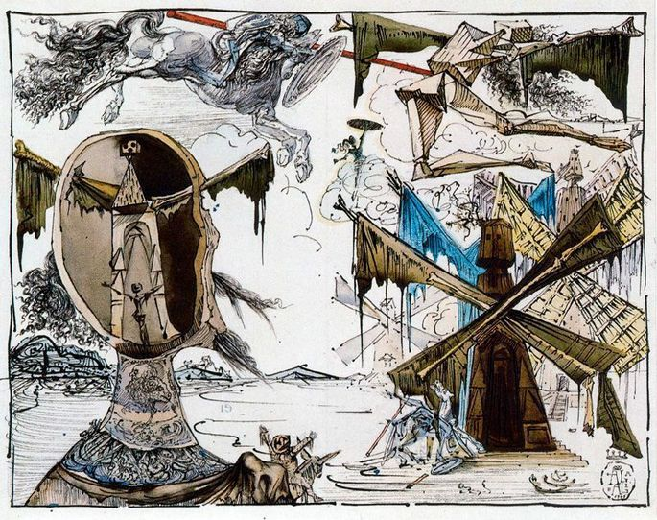

*Don Quijote y los molinos* por Salvador Dalí.

**En la música**

*El Quijote* se ha visto representado, especialmente, en la ópera europea. Sin embargo, la obra de Cervantes también ha inspirado al rock. Un ejemplo es la canción “Niño siempre niño (Don Quijote en su delirio)” de la banda de rock urbano Tragicomi-K.

**En el cine**

Desde los orígenes del séptimo arte se ha querido hacer una adaptación de las aventuras de don Quijote. Hoy, sigue siendo motivo de debate cuál de estas interpretaciones de la obra llevadas al cine le da el reconocimiento que merece.

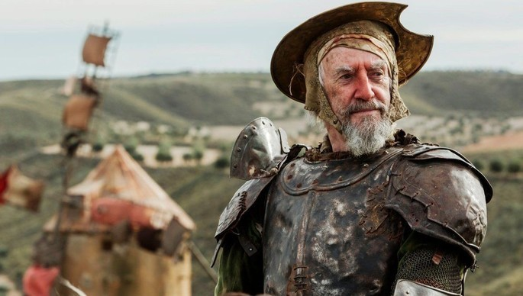

Fotograma de la película *El hombre que mató a Don Quijote* dirigida por Terry Gilliam.

***El Quijote*en el lenguaje cotidiano**

¿Qué quiere decir que alguien “es un quijote”? ¿Qué significa “dulcinea”? Estas cuestiones demuestran que el libro de *Don Quijote* no solo ha traspasado fronteras territoriales a lo largo de los siglos sino que, también, ha sobrepasado los límites del lenguaje. La novela ha sabido trasladar términos que eran propios de la misma al lenguaje cotidiano.

Así, cuando nos referimos a alguien como “quijote”, en realidad, estamos apuntando que esa persona “tiene ideales elevados y lucha y defiende causas que, aunque nobles y justas, no le atañen”.

Sin embargo, cuando atendemos al significado de “dulcinea” nos referimos de manera coloquial a la “mujer querida”. También se puede considerar “dulcinea” a algo idealizado o inalcanzable.

**Biografía de Miguel de Cervantes Saavedra**

Miguel de Cervantes Saavedra nació en Alcalá de Henares (Madrid) en 1547 y murió en Madrid el 22 de abril de 1616.

Era hijo de un médico llamado Rodrigo de Cervantes y de Leonor de Cortinas. Durante su juventud estudió en diferentes ciudades de la geografía española (Madrid, Valladolid, Salamanca, entre otras), debido al movimiento migratorio de su familia en busca de mejorar su situación económica.

En 1569 se traslada a Roma, por problemas con la justicia, y en 1571 participa en la conocida batalla de Lepanto, donde se vio afectada su mano izquierda.

En 1575, cuando regresaba a España, fue apresado junto a su hermano y fue trasladado a Argel. En 1580 consiguió regresar a España, después de varios intentos de fuga y gracias al pago de un rescate por parte de su familia.

En diciembre de 1584 contrajo matrimonio con Catalina de Palacios de Salazar. Un año después publico la novela*La Galatea*. No fue hasta los 57 años cuando publicó el libro *Don Quijote de la Mancha*. Diez años después, en 1615, aparece la segunda parte denominada *El ingenioso caballero don Quijote de la Mancha*.

Extraido de: <https://www.culturagenial.com/es/libro-don-quijote-de-miguel-de-cervantes/>